České vinařské závody, a.s.
zapsaná v obchodním rejstříku vedeném Městským soudem v Praze, oddíl B, vložka 2357
Sídlo: Praha 4 , Nusle, Bělehradská čp. 7/13, PSČ 140 16

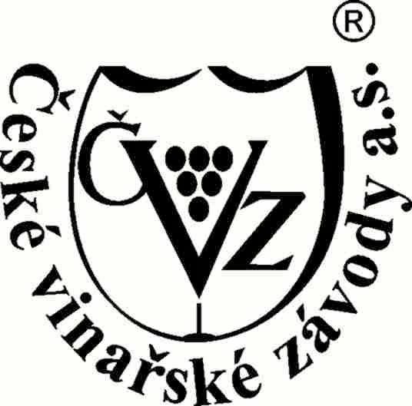

PODKLADY PRO AKCIONÁŘE

Mimořádná valná hromada společnosti
České vinařské závody, a.s.
se sídlem v Praze, Bělehradská čp. 7/13

dne 21. listopadu 2013 ve 14,00 hod.
v zasedací místnosti administrativní budovy
společnosti KAROSERIA a.s., v Brně,
Heršpická 758/13

Představenstvo společnosti České vinařské závody, a.s. se sídlem v Praze, Bělehradská čp. 7/13, zapsané v obchodním rejstříku Městského soudu v Praze, odd. B, vl. 2357, IČ 60193182

uveřejňuje

Dokumenty a návrhy usnesení mimořádné valné hromady

svolané na den 21. listopadu 2013 ve 14,00 hodin,
s místem konání Brno, Heršpická 758/13
v zasedací místnosti ve 2. patře administrativní budovy společnosti KAROSERIA a.s.

Celkový počet akcií k rozhodnému dni : 321 673 ks

Pořad jednání:
- Zahájení, volba orgánů valné hromady.
- Projednání a schválení změny formy akcií z akcií na majitele na akcie na jméno.
- Projednání a schválení přeměny podoby akcií ze zaknihované na listinnou
- Projednání a schválení změn stanov společnosti.
- Projednání a schválení změn stanov společnosti s účinností od 1. 1. 2014.
- Závěr valné hromady.

- Zahájení, volba orgánů valné hromady

Představenstvo společnosti navrhuje valné hromadě následující orgány valné hromady:
Předseda valné hromady: Ing. Miroslav Kurka
Ověřovatelé zápisu: Bc.Vladimír Kurka
p.Stanislava Hubáčková
Zapisovatel: JUDr. Hana Třísková
Sčitatelé hlasů: Ing. Jiří Němec
Ing.Luboš Prokš
Návrh usnesení k bodu 1
Valná hromada volí předsedou valné hromady Ing. Miroslava Kurku, ověřovatele zápisu Bc.Vladimíra Kurku, p.Stanislavu Hubáčkovou, zapisovatelku JUDr. Hanu Třískovou, sčitatele hlasů Ing. Jiřího Němce a Ing.Luboše Prokše.

- Projednání a schválení změny formy akcií z akcií na majitele na akcie na jméno.

Navrženou záležitostí k projednání je změna formy akcií na formu na jméno.

Návrh usnesení k bodu 2
Valná hromada schvaluje změnu formy akcií na formu na jméno.

- Projednání a schválení přeměny podoby akcií ze zaknihované na listinnou

Navrženou záležitostí k projednání je přeměna podoby akcií ze zaknihované na listinnou.

Návrh usnesení k bodu 3
Valná hromada schvaluje přeměnu podoby akcií ze zaknihované na listinnou.

- Projednání a schválení změn stanov společnosti.

Podstata navrhovaných změn stanov společnosti spočívá v úpravě stanov související se změnou formy a podoby akcií a dále přizpůsobení stanov skutečnosti, že akcie společnosti nejsou obchodovány na regulovaném trhu.
Úplné znění změny stanov je přílohou č.1 těchto podkladů.

Návrh usnesení k bodu 4
Valná hromada schvaluje předloženou změnu stanov společnosti.

- Projednání a schválení změn stanov společnosti s účinností od 1. 1. 2014

Podstata navrhovaných změn stanov společnosti spočívá v úpravě způsobu svolání valné hromady s ohledem na rekodifikaci civilního práva. Zasílání pozvánky na adresu akcionáře se navrhuje nahradit uveřejněním pozvánky v celostátně distribuovaném tištěném deníku.
Úplné znění návrhu změny stanov je přílohou č. 2 těchto podkladů.

Návrh usnesení k bodu 5
Valná hromada schvaluje předloženou změnu stanov společnosti.

- Závěr valné hromady
O tomto bodu se nehlasuje.

Přílohou těchto podkladů jsou Přílohy č. 1 a 2 – Návrhy změn Stanov společnosti.

Představenstvo společnosti České vinařské závody a.s.

